

Союз городов Центра и Северо-Запада России

Собрание

Решение

7 сентября 2012 года г. Нарьян-Мар

О поддержке инициативы
Администрации г. Вологды
по внесению изменений в
ст.230 Налогового кодекса РФ

Заслушав доклад В.Г.Цепы, заместителя Главы города Вологды – начальника Департамента финансов Администрации города Вологды о поддержке инициативы Администрации города Вологды по внесению изменений в статью 230 Налогового кодекса Российской Федерации, общее Собрание Союза городов Центра и Северо-Запада России отмечает, что налог на доходы физических лиц является одним из основных источников формирования консолидированных бюджетов субъектов Российской Федерации.
В целях усиления контроля со стороны налоговых органов за полнотой и своевременностью перечисления налога на доходы физических лиц в бюджетную систему Российской Федерации, обеспечения возможности органам государственной власти и местного самоуправления проводить соответствующую работу с должниками по взысканию недоимки и получать информацию по объекту налогообложения, налоговой базе, начисленным и перечисленным в бюджет суммам налога для прогнозирования поступления налога при составлении проектов бюджетов и контроля за исполнением бюджетов,

Собрание Союза городов Центра и Северо-Запада России решило:

Инициативу Администрации города Вологды по внесению изменений в статью 230 Налогового кодекса Российской Федерации поддержать.

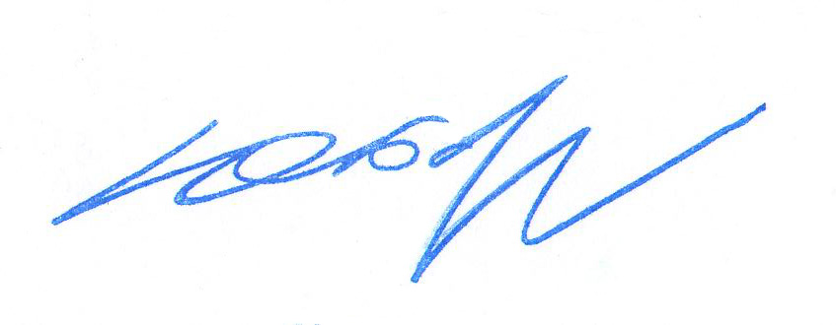
Президент Союза городов
Центра и Северо-Запада России Ю.И.Бобрышев

